Travaux pratiques

31 requêtes SELECT
Base de données BD-Avion
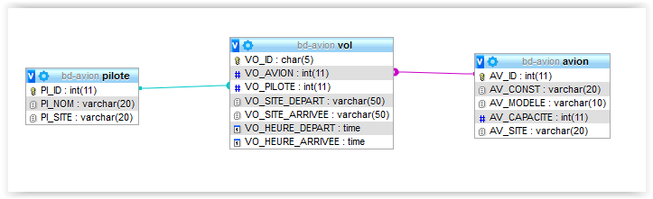

1. liste de tous les numéros d’avions

2. Liste des noms des pilotes

3. Liste des marques d’avions (sans doublon)

4. Liste des vols pour Nice

5. Liste des avions qui ont plus de 200 places

6. Liste des avions AIRBUS localisés à Toulouse

7. Liste des avions AIRBUS allant à Paris

8. Liste des vols Paris-Nice et Toulouse-Paris

9. Liste des avions Airbus et Boeing

10. Liste des Airbus ou des avions de plus de 200 places

11. Liste des avions AIRBUS qui ne sont pas localisés à Toulouse

12. Liste des Airbus qui ne vont pas à Paris

13. Liste des avions pour Paris qui ne sont pas des Airbus

14. Liste de tous les vols avec le nom des avions

15. Type et capacité des avions en service (donc des avions qui volent !)

16. Liste des avions AIRBUS allant à Paris

17. Nom des pilotes en service

18. Nom des avions (BOEING) ayant une même capacité (auto-jointure)

19. Nombre d’avions de chaque marque

20. Nombre de pilotes différents pour chaque avion en service

21. Nombre de vols différents pour chaque pilote (regroupé par nom)

22. Pilotes (ordre croissant des numéros) assurant plus d’un vol (Afficher: Numéro et nom des pilotes, nombre de vols)

23. Nombre de vols assurés au départ de Nice ou de Paris par chaque pilote (Afficher: Numéros des pilotes, ville de départ et nombre de vols)

24. Nombre de vols assurés au départ ou à l'arrivée de Nice par chaque pilote (Afficher: Numéros des pilotes, nombre de vols)

25. Liste des vols dont la ville de départ correspond à la ville où est localisé l'avion

26. Liste des avions de capacité égale ou supérieure à la moyenne

27. Capacité mini et maxi des BOEING

28. Capacité moyenne des avions localisés à Paris avec 2 chiffres après la virgule

29. Capacité moyenne des avions par marque

30. Capacité totale des avions de la table avion

31. Affichage de l’heure système avec les secondes

